Púca Púca

Púca, púca, is mise an púca.
Púca, púca, a haon, a dó, a trí.
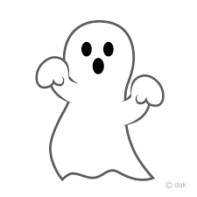

Cailleach, cailleach, is mise an chailleach.
Cailleach, cailleach, a haon, a dó, a trí.
